阳江市人民医院住院医师规范化培训基地
2022年度住院医师规范化培训学员招生简章
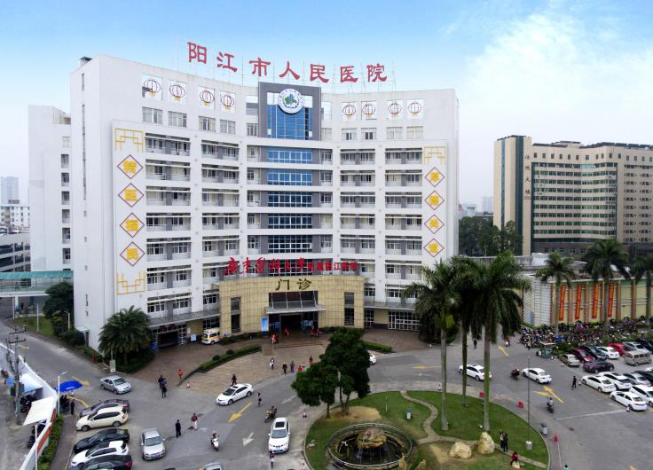
一、基地概况
阳江市人民医院住院医师规范化培训基地（以下简称住培基地）是国家卫生计生委2014年批准的全国首批住培基地之一（基地编码：350），现有18个专业基地，是广东医科大学非直属附属医院，专业学位硕士研究生培养单位。
阳江市人民医院位于广东省西南沿海地区的阳江市（人口300余万人），成立于1902年，现已发展成为阳江市辖区规模最大、设备最先进、技术力量最强的集医疗、教学、科研、预防保健和康复于一体的综合性三级甲等医院。医院为广东省高水平医院第三批重点建设医院，现占地面积约10万平方米，建筑面积约18万平方米，建有功能齐全、设施先进的集培训管理、临床技能中心、图书资源、教室、宿舍、饭堂与文体娱乐等设施为一体的阳江市人民医院医生培训基地；建有门诊综合楼、住院大楼①②③号楼等业务用房；建有呼吸疾病重点实验室、中心实验室等科研用房。现有开放床位2000张，设54个临床专科，14个医技科室，皮肤科、呼吸内科、神经外科等8个科室为省级重点专科；骨科为特色专科；麻醉科、急诊医学科、妇产科、普通外科、泌尿外科、耳鼻喉科等27个科室为市级重点专科；皮肤科和肿瘤科2个市级特色专科。医院人才集聚，技术雄厚，医院坚持“院有重点、科有特色、人有专长”的发展思路，致力于培养高素质的医学人才。
二、招生计划
阳江市人民医院住院医师规范化培训基地2022年招生计划
序号 | 专业基地代码 | 专业基地名称 | 报考专业要求 | 招生人数
第一部分：紧缺专业
1 | 0700 | 全科医学科 | 临床医学、全科医学等 | 7
2 | 0200 | 儿科 | 临床医学、儿科学等 | 6
3 | 0500 | 精神科 | 临床医学、精神病学、临床心理学等 | 2
4 | 1600 | 妇产科 | 妇产科学、临床医学等 | 6
5 | 1900 | 麻醉科 | 麻醉学等 | 5
6 | 0300 | 急诊科 | 临床医学、急救医学等 | 2
紧缺专业小计 |  |  |  | 28
第二部分：非紧缺专业
1 | 0100 | 内科 | 临床医学、内科学等 | 8
2 | 0400 | 皮肤科 | 临床医学、皮肤性病学等 | 2
3 | 0600 | 神经内科 | 临床医学、神经病学等 | 2
4 | 0900 | 外科 | 临床医学、外科学等 | 6
5 | 1000 | 外科（神经外科方向） | 神经外科学、外科学、临床医学等 | 2
6 | 1100 | 外科（胸心外科方向） | 胸心外科学、外科学、临床医学等 | 1
7 | 1200 | 外科（泌尿外科方向） | 泌尿外科学、外科学、临床医学等 | 2
8 | 1400 | 骨科 | 骨科学、临床医学等 | 2
9 | 1800 | 耳鼻咽喉科 | 耳鼻咽喉科学、临床医学等 | 1
10 | 2200 | 放射科 | 医学影像学、放射诊断学等 | 6
11 | 2300 | 超声医学科 | 医学影像学、超声医学等 | 3
12 | 2800 | 口腔全科 | 口腔医学等 | 2
非紧缺专业小计 |  |  |  | 37
合计 |  |  |  | 65
注：招生人数包含社会人、单位人两种身份类型的招生对象。
三、报名条件
1.热爱医疗卫生事业，身体健康，品德良好，遵纪守法，有较强的事业心和责任感，有适应岗位要求的身体条件，自愿参加培训，服从医院、基地培训工作安排；
2.符合临床、口腔类别医师资格考试报考条件规定专业范围的应、往届本科及以上学历医学毕业生；
3.已从事临床医疗工作并取得执业医师资格证书，需要接受培训的人员。
四、招收流程
2022年住培学员招收工作按学员报名、资格审核、考核录取、体检、报到与签订劳动合同/协议书、核定培训年限等程序进行。
- 学员报名
时间：2022年3月23日-2022年4月10日
报名的学员扫码填写阳江市人民医院2022年住院医师规范化培训学员报考信息登记（附件1）及以下报名材料扫描件以“姓名+学历+专业+报考专业”命名压缩包的形式发送到邮箱3483536340@qq.com
1.阳江市人民医院住院医师规范化培训报名表（附件2）；
2.电子版免冠一寸证件照；
3.身份证扫描件；
4.学历学位证件扫描件
往届毕业生：毕业证（有专业方向证书的考生请一并提供）、学位证等；
应届毕业生：学生证、成绩单、就业推荐表等；应届毕业生经考核录取后，在办理入培报到时原则上必须提供相应的毕业证、学位证。
5.其他证件扫描件
英语成绩；计算机等级证书；执业医师资格证书；获奖证书及其他证明材料等。
6.单位人身份报考的培训学员必须提供委托单位的同意报考证明。
（二）资格审查
1.资格审核时间: 2022年4月11日-13日；
2.资格初审合格公布：2022年4月14日-20日。
（三）考核与面试（具体安排另行通知）
时间：2022年4月25日-4月26日
地点：阳江市人民医院
（四）录取原则
1.根据《关于印发<阳江市人民医院住院医师规范化培训招收工作实施方案（试行）>的通知》（阳人医〔2016〕44号）实施录取。
2.录取结果在阳江市人民医院官网（yjhospital.com）进行公示和公布。
五、学员待遇
学历 | 是否具备执业医师资格证 | 专科学历且取得执业医师资格 | 本科 | 硕士研究生 | 博士研究生
年限
第一年 | 无证 | 5万/年 | 6万/年 | 7万/年 | 8万/年
第一年 | 有证 | 6万/年 | 7万/年 | 8万/年 | 9万/年
第二年 | 无证 | 6万/年 | 7万/年 | 8万/年 | 9万/年
第二年 | 有证 | 7万/年 | 8万/年 | 9万/年 | 10万/年
第三年 | 无证 | 7万/年 | 8万/年 | 9万/年 | 10万/年
第三年 | 有证 | 8万/年 | 9万/年 | 10万/年 | 11万/年
注：
1.免培训费，社会人签订劳动合同，单位人签订协议书；
2.经考核合格拟录取学员免费办理入职体检；培训期内按医院职工标准享受健康体检。
3.每月按时发放生活补助，培训期内生活补助平均不低于阳江市社平工资水平，全科专业补助增加1670元/月；享受与医院同等级别员工相同的“五险一金”、伙食补贴、夜班绩效、年终绩效等待遇，享受医院工会会员福利等；节假日福利参照我院标准执行;
4.年收入为大致估算的平均数，仅供参考，具体以实际发放数额为准，不作为待遇凭证。
5.社会人身份的学员，委托阳江市人力资源与社会保障局管理其人事档案。单位人身份学员由原单位代为办理；
6.免费提供住宿；
7.培训期内为学员办理医师资格考试和执业注册等相关事宜；
8社会人身份的学员培训结业后，基地医院择优留院工作，并向国内各大医院推荐就业；
9.为培训合格的学员申领《住院医师规范化培训合格证书》。
10.委托培养单位人待遇级人事管理按我院与派送单位之间的协议要求执行。
六、联系人及联系方式
1.招生办公室
联系人：冯老师、曾老师、关老师、周老师；
联系电话：0662-3282283；
电子邮箱：3483536340@qq.com
阳人医2022住培招生QQ群：735457809；

联系地址：广东省阳江市江城区东山路42号阳江市人民医院医生培训基地3号楼三楼科教科；邮政编码：529500
阳江市人民医院官网：http://www.yjhospital.com/
2.监察审计科
联系人：彭老师
联系电话：0662-3282881
联系地址：广东省阳江市江城区东山路42号阳江市人民医院医生培训基地1号楼三层监察审计科

附件：
1.学员报考信息登记二维码
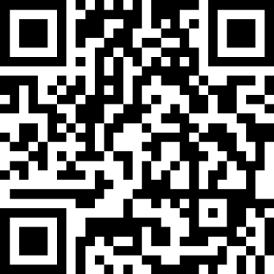
2.阳江市人民医院住院医师规范化培训报名表

阳江市人民医院住院医师规范化培训基地
2022年 3月23日
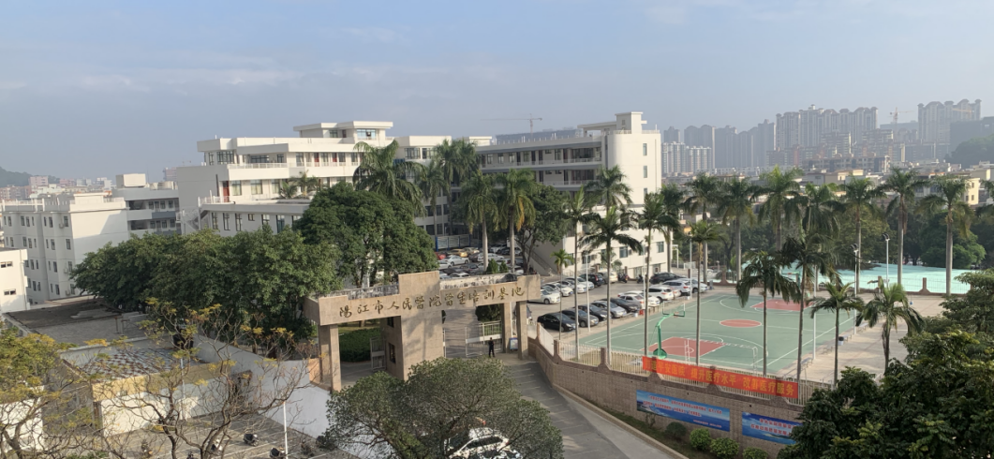
医生培训基地
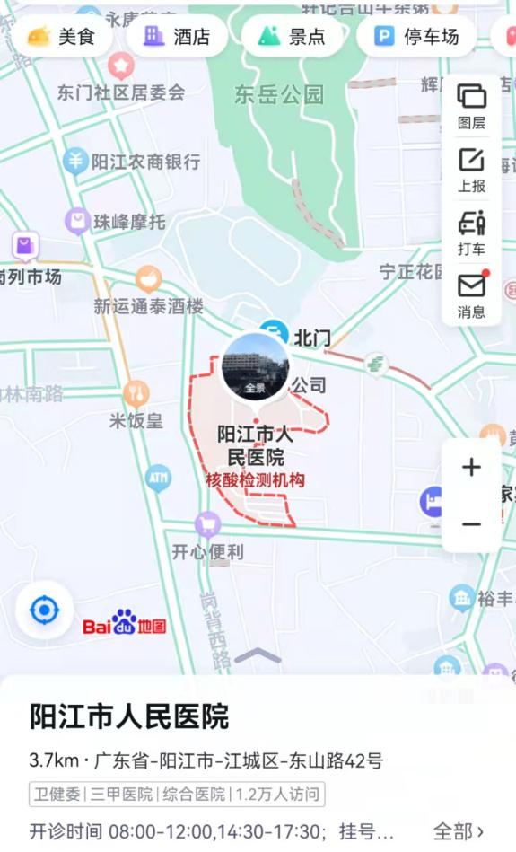
阳江市人民医院地图

